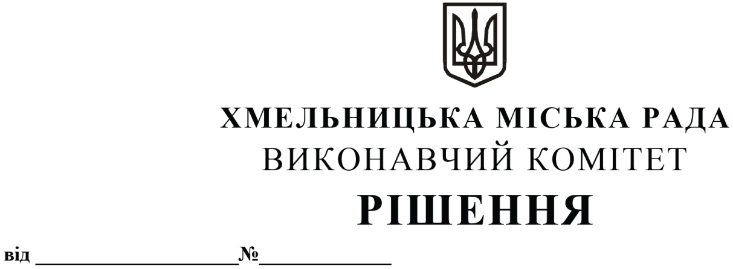

Про визначення балансоутримувачем

нерухомого майна Хмельницької міської

територіальної громади

Розглянувши клопотання комунального підприємства «Управляюча муніципальна компанія «Озерна» Хмельницької міської ради, з метою впорядкування обліку майна Хмельницької міської територіальної громади, керуючись Законом України «Про місцеве самоврядування в Україні», виконавчий комітет міської ради

ВИРІШИВ:

1. Визначити комунальне підприємство «Управляюча муніципальна компанія «Озерна» Хмельницької міської ради балансоутримувачем нерухомого майна Хмельницької міської територіальної громади, а саме, квартири № 44 на проспекті Миру, 82 у м. Хмельницькому загальною площею 46,8 кв. м, житловою площею 29,0 кв. м.

2. Комунальному підприємству «Управляюча муніципальна компанія «Озерна» Хмельницької міської ради (В. Тимошенко) поставити на баланс квартиру № 44 на   
проспекті Миру, 82 у м. Хмельницькому загальною площею 46,8 кв. м, житловою   
площею 29,0 кв. м.

3. Контроль за виконанням рішення покласти на заступника міського голови – директора департаменту інфраструктури В. Новачка.

Міський голова Олександр СИМЧИШИН